**Situatieschets**

Tijdens deze opdracht ga je de aanleg van een ronde tuin voorbereiden.

Je berekent de benodigde materialen, je zoekt de prijzen voor de materialen op en je maakt een offerte. Je schrijft ook een e-mail.

Hier staat het ontwerp van de ronde tuin.

|  |  |  |  |
| --- | --- | --- | --- |
|  |  | Legenda: |  |
| 300 |  | haag |  |
|  |  | border |  |
|  |  | palissadepaal |  |
|  |  | maairand |  |
|  |  | gazon |  |
|  |  | kielsteek |  |
| 150 |  | maten in cm |  |
|  |  |  |
| 0 |  |  |  |
| 0 | 150 | 300 |  |

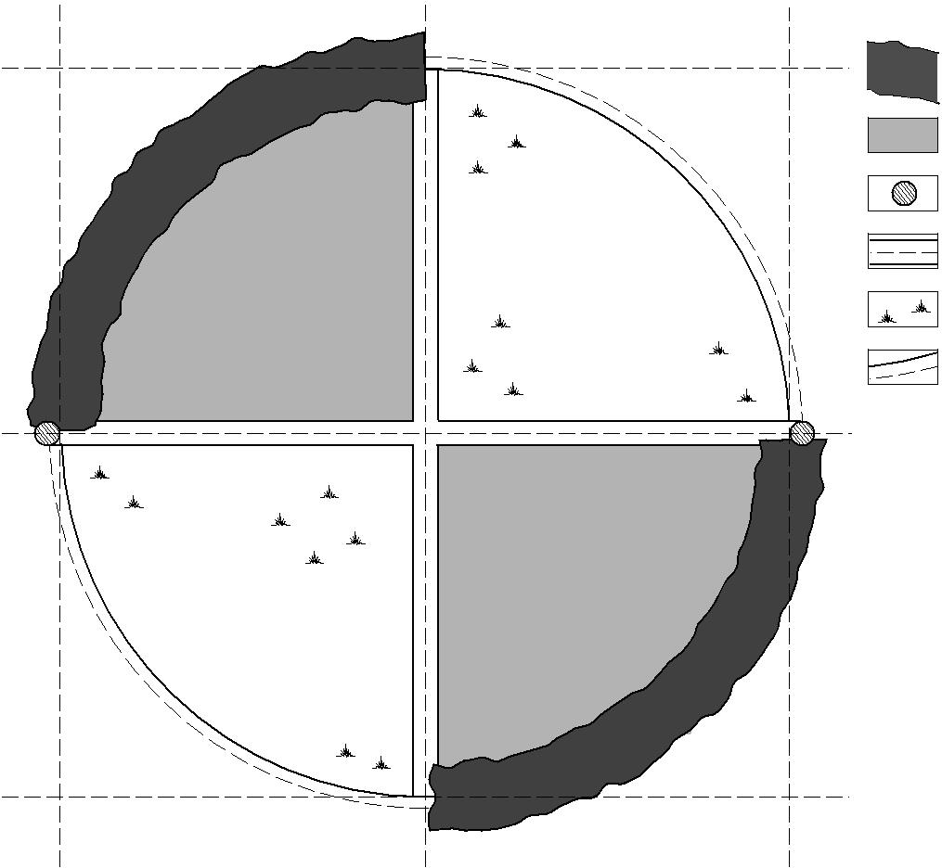

**voorbereiding**

*tijdsduur ongeveer 40 minuten*

In dit onderdeel maak je een offerte voor de tuin van de familie Daalmeijer. Je bestudeert eerst het tuinontwerp en de wensen en eisen van de klant.

Op de website tuingoedkoop.nl zoek je de prijzen op en je maakt een offerte.

Voor dit onderdeel heb je nodig:

* het tuinontwerp
* de website tuingoedkoop.nl
* het bestand offerte_kb.xls
* het bestand e-mail.doc

6p **1** Maak een offerte voor de ronde tuin.

**Voordat je aan de opdracht begint**

De examinator vertelt je waar je het benodigde bestand kunt vinden. Open het bestand offerte_kb.xls.

Offerte_kb.xls is een spreadsheet waarin je het materiaal, het aantal, de prijs per stuk of per vierkante meter en een opslag invult. Het programma rekent het totaalbedrag voor de klant uit.

Sla het bestand niet op.

De wensen en eisen van de familie Daalmeijer zijn:

* maairand van betonstraatsteen 20  10  7 cm heidepaars
* palissadepalen 1,80 m
* haag van Taxus baccata 60-80
* border van vaste planten, mengsel tot 60 cm, paarse tinten
* siergazon
* Gebruik voor het berekenen van de oppervlakte: π  straal2.
* Gebruik voor het berekenen van de omtrek: π  diameter.
* Rond naar boven af op hele m2.
* De plantafstand van de haagplanten is ongeveer 21 cm, begin en eindig met een halve plantafstand.
* Gebruik een opslagpercentage van 50% voor bestrating en houten palen.
* Gebruik een opslagpercentage van 100% voor beplanting en graszaad.

**Uitvoering van de opdracht**

* Vul je naam en kandidaatnummer in.
* Klik op de link tuingoedkoop voor de inkoopprijzen van de materialen en planten. Deze inkoopprijzen neem je over op de offerte.
* Vul de offerte in.

**Als je klaar bent met de opdracht**

Gebruik de knop Print om een afdruk te maken.

4p **2** Schrijf een e-mail.

Je hebt de offerte ingevuld en je wilt hem versturen naar de familie Daalmeijer. Je schrijft een e-mail waarin je de offerte aanbiedt. In de tekst schrijf je nog een keer wat het totaalbedrag is. Je vraagt om een reactie en je geeft aan dat je in de eerste week van september eventueel kunt beginnen.

Het e-mailadres is: familiedaalmeijer@cspe.nl

**Voordat je aan de opdracht begint**

De examinator vertelt je waar je het benodigde bestand kunt vinden. Open het bestand e-mail.doc.

Sla het bestand niet op.

**Uitvoering van de opdracht**

* Vul het e-mailadres en het onderwerp in.
* Schrijf het e-mailbericht.
* Onderteken met je eigen naam.

**Als je klaar bent met de opdracht**

* Maak een afdruk van de e-mail.
* Lever de e-mail samen met de offerte in bij de examinator.